Einlegeschiene FES C 38/17 300 hdg FES-C-38/17-300-HDG an. ch. CN

fischerwerke

Eigenschaften

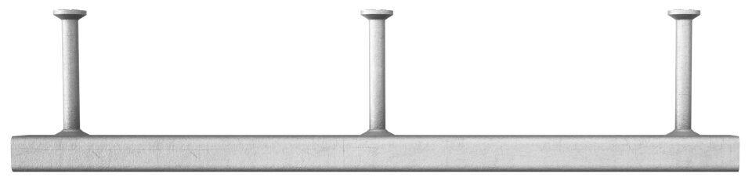

GTIN:

4048962360349

HAN:

552559

Art der Anker

Ankerschiene

Oberfläche

feuerverzinkt

Werkstoff

Stahl

Breite (mm)

38,00

Länge (mm)

300,00

Profilhöhe (mm)

17,00